Виконання контрольних завдань учням екстернатної форми навчання з технології (9 кл дівчата).

І рівень по 0,5 балів за кожне правильно виконане завдання.
- Проект – це нова ідея, задум, призначений стати майбутнім виробом.
А. Так Б. Ні
2. Проектування - це наука, яка вивчає процеси перетворення різних матеріалів у предмети споживання.
А. Так Б. Ні
3. Ескіз – виконують від руки з дотриманням пропорцій (на око)
А. Так Б. Ні
4. Кресленик – показує, як остаточно виглядатиме виріб із різних боків.
А. Так Б. Ні
5. Процес творчості – це пошук нових ідей, єдності форми і змісту.
А. Так Б. Ні
6. Механізм – це сукупність пов’язаних між собою деталей, призначених для перетворення та передачі руху.
А. Так Б. Ні
7. Деталі, які застосовують тільки в деяких машинах називають типовими.
А. Так Б. Ні
8. Сс – півобхват стегон
А. Так Б. Ні
ІІ рівень по 1,5 балів за кожне правильно виконане завдання.
Закінчи речення.
9. Апсайклінг – це не просто переробка старих речей, ______________________________________________________________________________________________________________________________________
10. Біоформа – це форма тіла живої природи, яку_________________________________________________________________________________________________________________________________________________________________________________________________________________________________________________________________________
ІІІ рівень по 1,5 балів за кожне правильно виконане завдання.
11. Встанови відповідність.

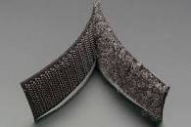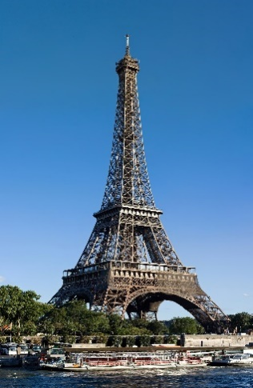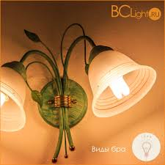
А Б В
- Біоніка в архітектурі 2. Біоніка в побуті 3. Біоніка в дизайні

1. | 2. | 3.

12. Встанови відповідність
 А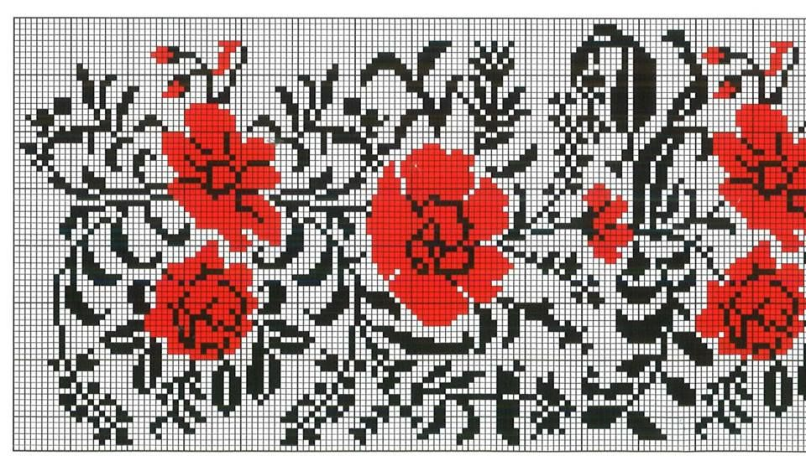
А Б
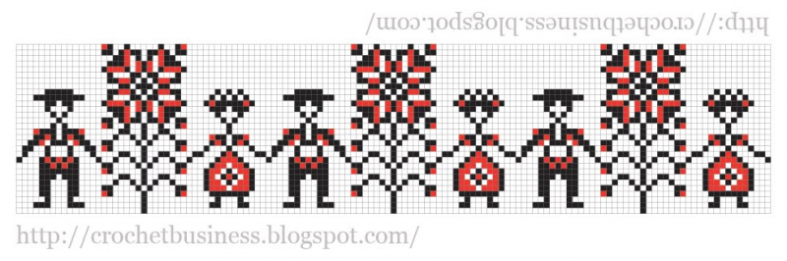
В
- Рослинний 2. Антропоморфний 3. Меандровий

1. | 2. | 3.

ІV рівень . 2 бали за правильно виконане завдання.
13. Подумай та опиши закладинку для книги в етностилі. Розроби художній ескіз до неї. ______________________________________________________________________________________________________________________________________________________________________________________________________________________________________________________________________________________________________________________________________________________________________________________________________________________________________________________________________________________________________________________________________________________________________________________________________________________________________________________________________________________________

